- 什么是供应链
- 什么是供应链管理
- 翻译并且选择
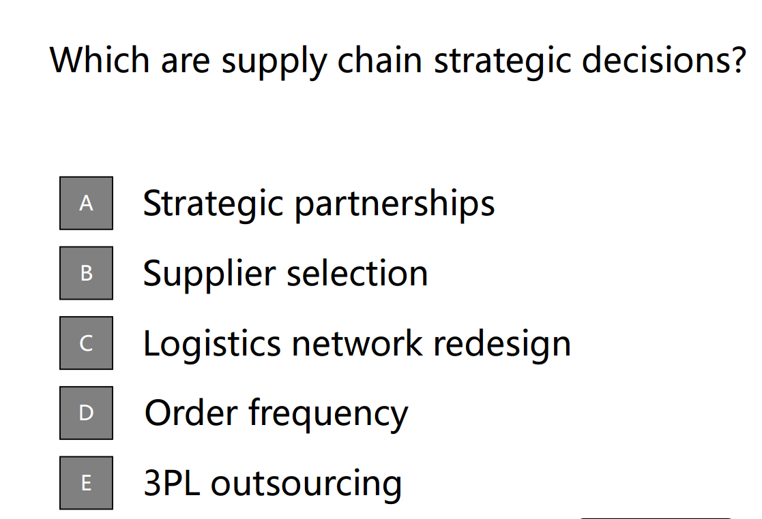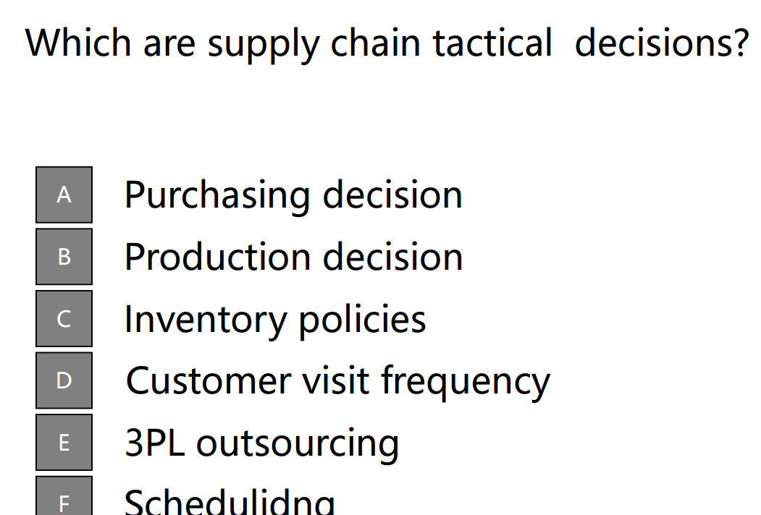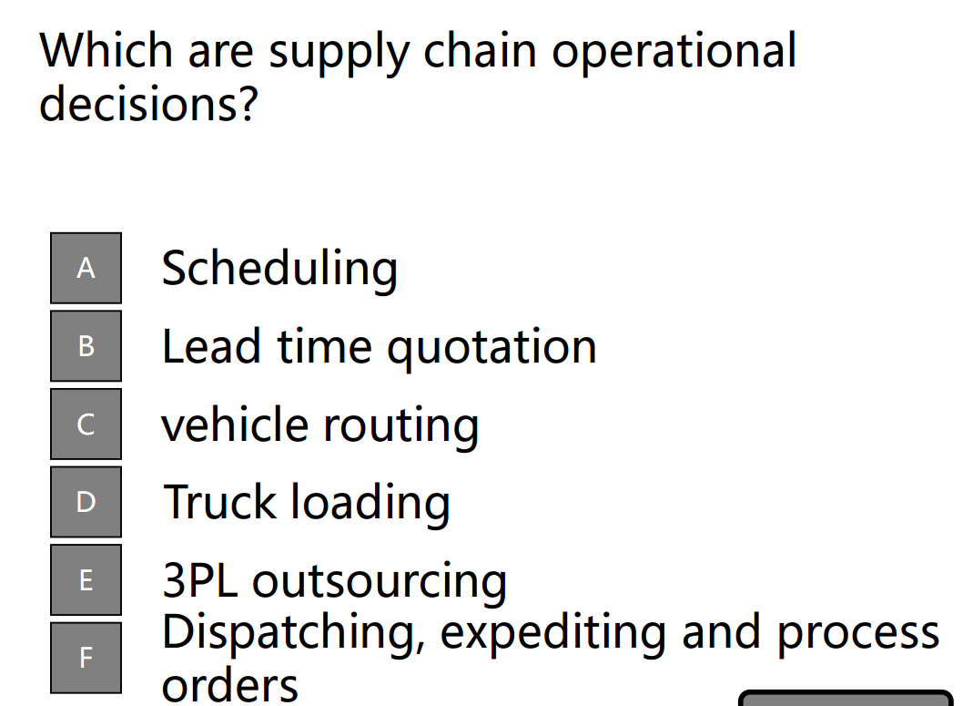
- 什么使供应链管理变得困难？
- 大体
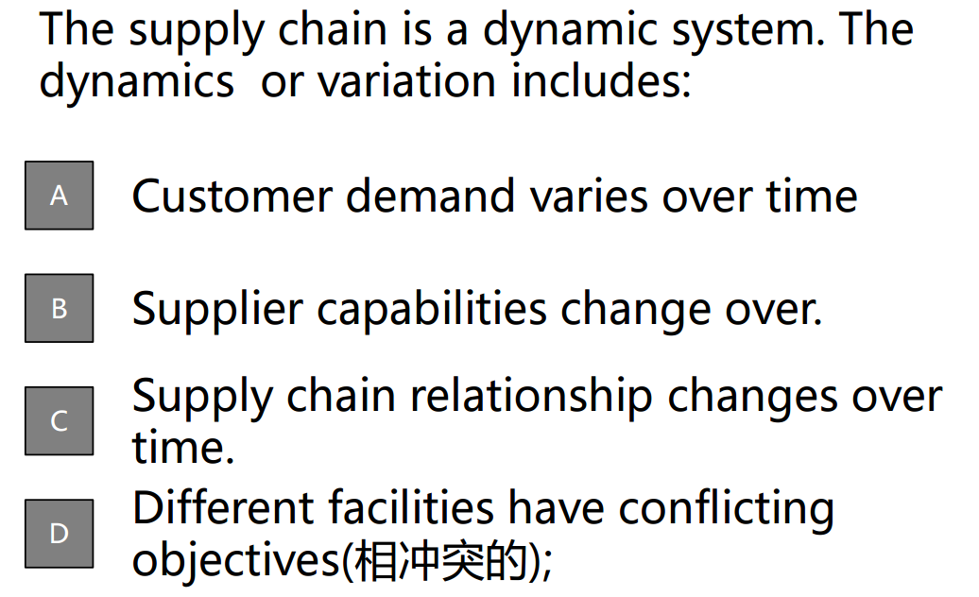
- 为什么说全局优化是困难的？
- 为什么不确定性存在？他们来自哪里？
- 习题
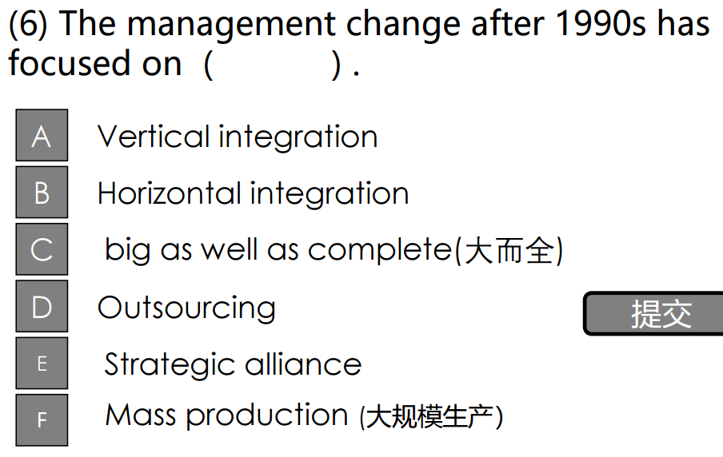
- 什么是纵向一体化？缺陷是什么？（了解）什么是横向一体化战略？
- 习题
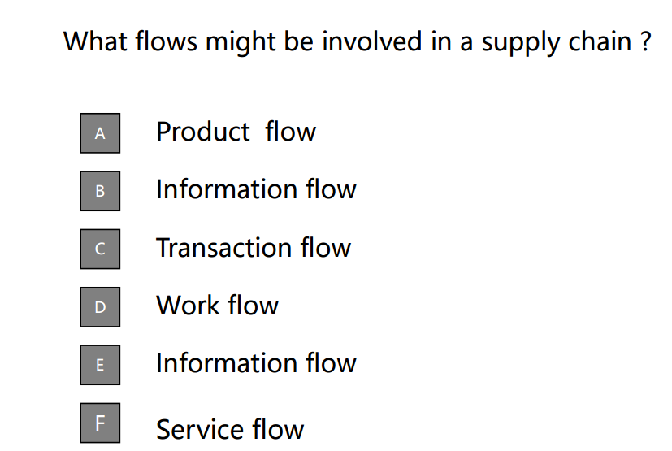
- 什么使供应链变得重要？
- 供应链能否离开客户？
- 客户价值是主观性的吗？
- 客户价值具有整体性
- 大体
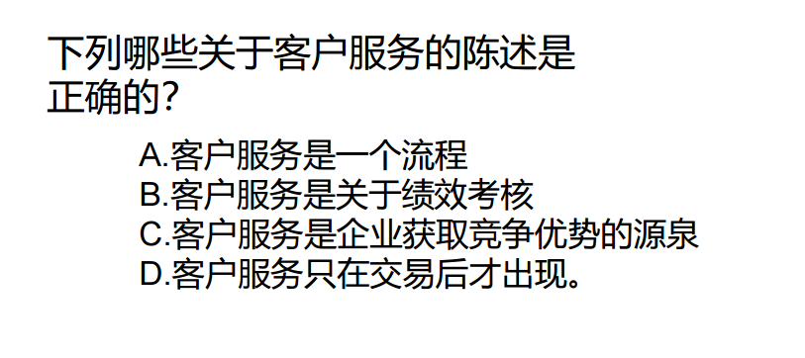
- 库存可获得性，在客户的角度是什么？
- 供应链活动的核心是什么？
- 采购有什么重要的意义？
- 采购的目标是什么？
- 针对：特殊商品、关键商品、一般商品、大宗商品，应该选择什么采购策略？
- 采购成本都包括哪几类，用自己的话简单叙述。
- 供应合同的定义是什么？
- 面向订单生产的供应链，谁的风险比较大？
- 什么是回购合同？
- 什么是收入共享合同？
- 全局优化的弊端是什么？
- 回购合同的缺点是什么，以及什么情况下适合使用回购合同？
- 收入共享合同有什么缺点？什么情况下适用？
- 什么是补偿合同
- 什么是成本分担合同？
- 成本分担合同的问题？
- 简述电子采购的优缺点？
- 什么是订单前置时间？
- 为什么持有库存？
- 维修备件是不是库存？
- 翻译术语：cycle or base stock, pipeline or in-transit stock, speculative stock, psychic stock .
- Interest cost, captial cost, obsolescence costs, inventory shrinkage
- 订单成本是否包括货物本身成本？
- 丢失一个客户的成本特别高，这是为什么？
- 什么是ABC分析
- 边际成本和边际利润的定义是什么？
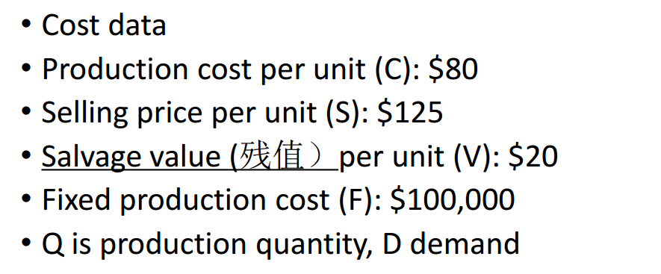
- 边际成本，利润和最优订购量，平均需求的关系？
- 库存管理的定义是什么？
- 库存管理的任务是什么？
- 再订购点的计算公式是什么？
- 计算一下当订货量为80时，年总订货成本，年总库存持有成本和年总成本分别为多少？
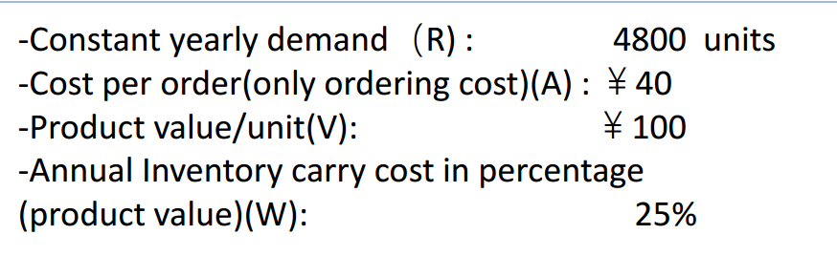
- 什么是EOQ
- 简述EOQ模型的假设
- EOQ=什么？
- 做题
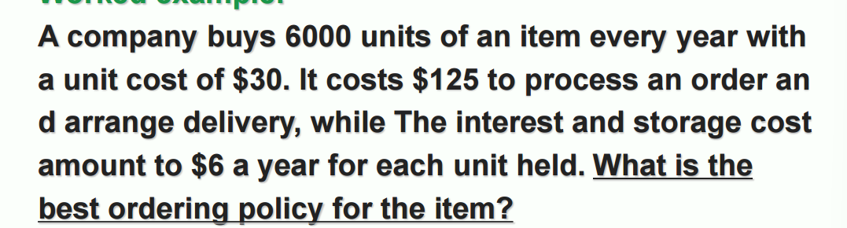
- 安全库存的公式是什么？
- 平均库存公式是什么？
- 变异系数的公式是什么？
- 带有订货周期的下面的公式分别是什么？：BSL=； 收到货之后的库存水平为：； 收到货之前的库存水平为：。
- 影响风险分担的要素有哪些？
- 需求的变异系数越高，从风险分担得到的好处就越？
- 什么影响了一个货物是集中式库存还是分散式库存？
- 风险分担除了可以表现在不同的市场之间的需求，还可以体现在哪里？
- 什么是风险分担（定义）
- 做题
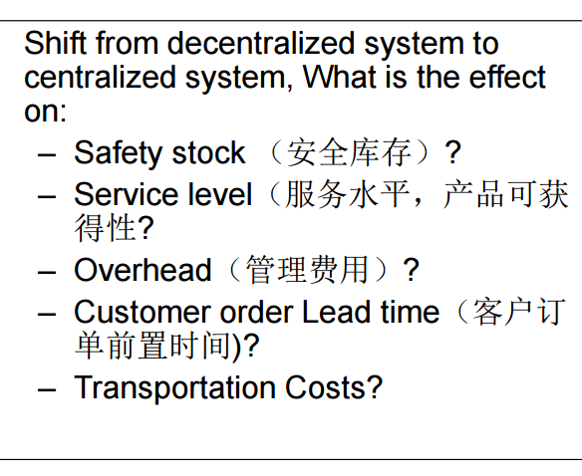
- 汇集预测更准确
- 库存的KPI
- 简述牛鞭效应
- 牛鞭效应的指数公式为？
- 翻译下面的单词：order batching; price fluctuations; inflated orders
- 解决牛鞭效应的方法？
- 信息对于供应链的价值是什么？

- 分销商和生产商如何改善他们的预测？
- 供应商如何鼓励下游去分享真实的预测需求？
- 解释：inventory pooling; distributor integration
- 公司能够从LT减少获得什么好处

- 制造商如何缩短客户的LT

- 什么是trade – off
- 给悖反举例子
- 通过供应链创新不可以消除trade – off，有什么管理启示？
- 举例子供应链创新？
- 更多的信息是更好的，你认为呢？
- 电子商务的兴起对产品的退货率，LT有什么影响，是怎么样影响牛鞭效应的？
- 物流网络设计包括什么维度的问题？
- 在网络设计中，需要什么数据？
- 费率是否与数量成正比？什么决定了运费率？
- Truckload less-than-Truckload； internal rate external rate
- 处理成本，固定成本与吞吐量成正比吗？
- 做题
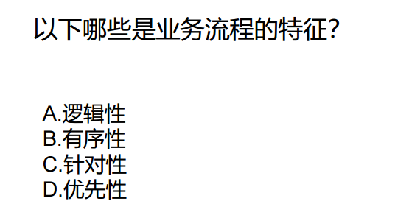
- 流程包括事件在时间上的变化，也包括事件在空间上的变化
- 做题
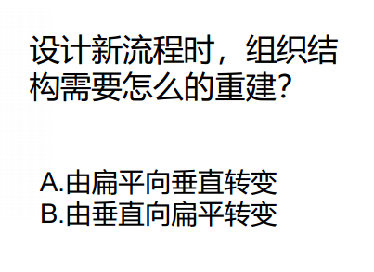
- 全新流程设计法需要对原流程了解很细致
- ESIA分别代表什么单词
- 天空
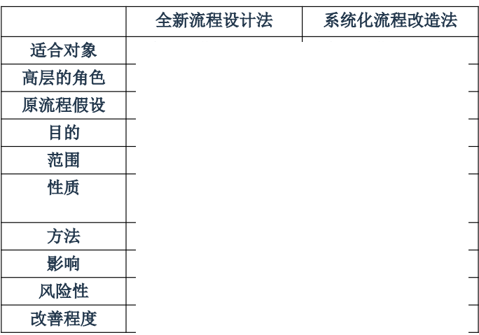
- 哪些是非增值活动：延误，储存，检查，组装，运输
- 判读对错：标杆法更注重流程，而不是产品和服务
- 标杆法是绩效管理的核心方法之一
- 做题
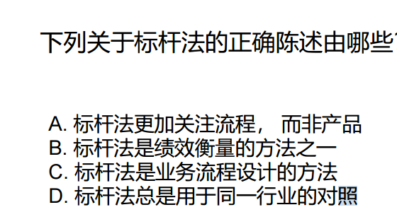
- SCOR的3P都有什么？
- 做题
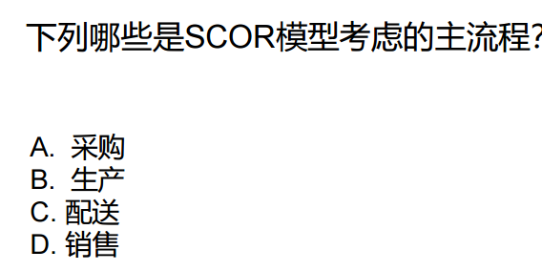
- SCOR的六个主流程都有什么？
- SCOR模型当中是否包含实施层？
- 在进行供应链设计或管理时， 业务流程、组织结构和信息系统之间的关系如何
- 什么是供应链战略？
- 竞争战略的目的是什么？
- 供应链战略除了推式就是拉式？
- 推式系统的定义和优点？
- 推式系统，生产商对需求的了解如何？
- 推式系统的缺点是什么？
- 拉式系统的定义和缺点？
- 拉式系统的优点？
- 如何为商品确定合适的供应链战略？
- 做题
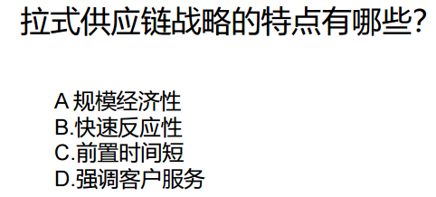
- 延迟战略的定义？
- 延迟制的优点？
- 汇集预测更准确；对初级产品/零部件的需求的预测比最终产品更加容易?
- 做题
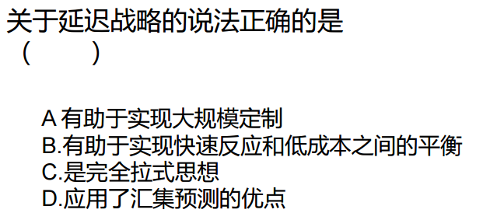
- 快速反应应用的是什么思想？
- 快速反应的定义是什么？
- 外包的定义是什么？
- 业务外包的主要方式有哪些？
- 外包的利益和风险？

- 做题
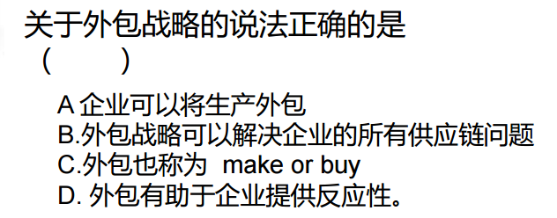
- 精益生产的核心思想是什么？
- 做题
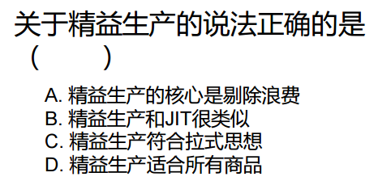
- 一个敏捷组织的 显著特点是什么？
- 敏捷供应链是以什么为基础？
- 精益供应链和敏捷供应链有什么相同点呢？
- 精益供应链和敏捷供应链有何区别？
- 供应链思想或战略的挑战是如何协调供应链的活动，以使企业不仅能够改善营运效率,包括降低成本、增加服务水平、减少牛鞭效应、有效利用资源，而且能够快速反应市场的变化(柔性或灵活性）

